Групповой тур в Танзанию с русскоговорящим сопровождающим

Даты тура: 21.02.2026 - 27.02.2026
Страна: Танзания
Маршрут: Аруша – Тарангире - Озеро Маньяра – Нгоронгоро
Продолжительность тура: 7 дней / 6 ночей
Стоимость тура: от 3430 $

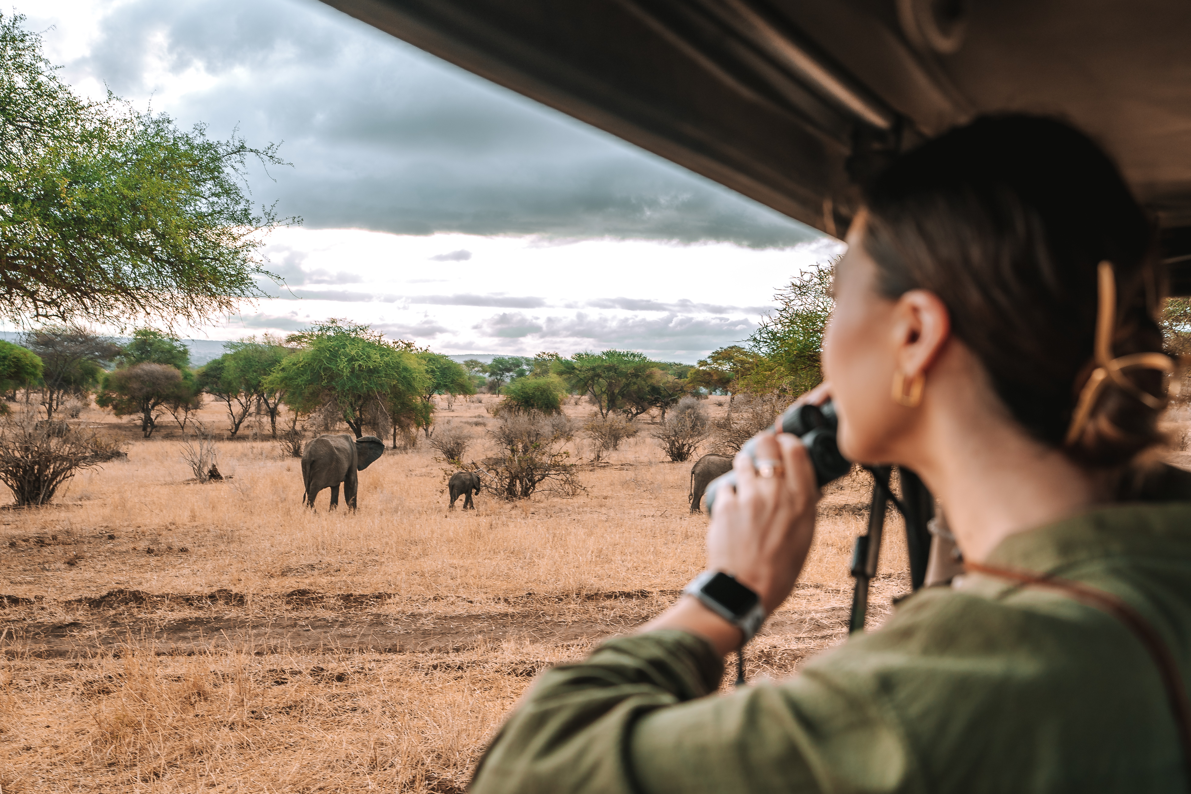

Описание тура
День 1: Прилет в Килиманджаро. Трансфер и размещение в отеле в Аруше.
Прилет в Килиманджаро (рейс ET-867 в 18:05). | 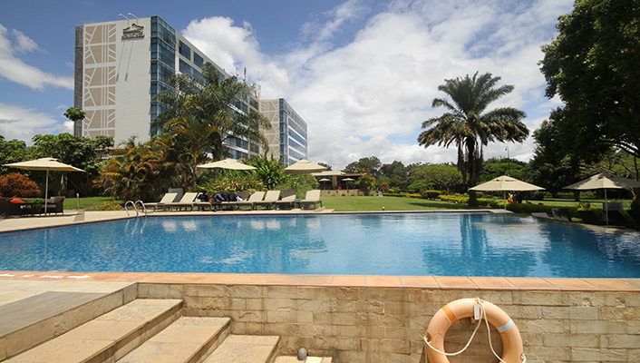

Трансфер и размещение в отеле в Аруше (примерное время в пути 1 час 30 минут / указанное время является ориентировочным / в зависимости от транспортной загруженности и состояния дороги в конкретный день время в пути может быть увеличено).
Ужин в отеле (напитки оплачиваются отдельно).
Проживание: Mount Meru Hotel, Standard Room
Питание: Полупансион

День 2: Переезд в Тарангире. Вечернее сафари.
Завтрак. Переезд в Тарангире (около 3 часов / указанное время является ориентировочным / в зависимости от транспортной загруженности и состояния дороги в конкретный день время в пути может быть увеличено). Размещение в лодже. Обед. Вечернее сафари. | 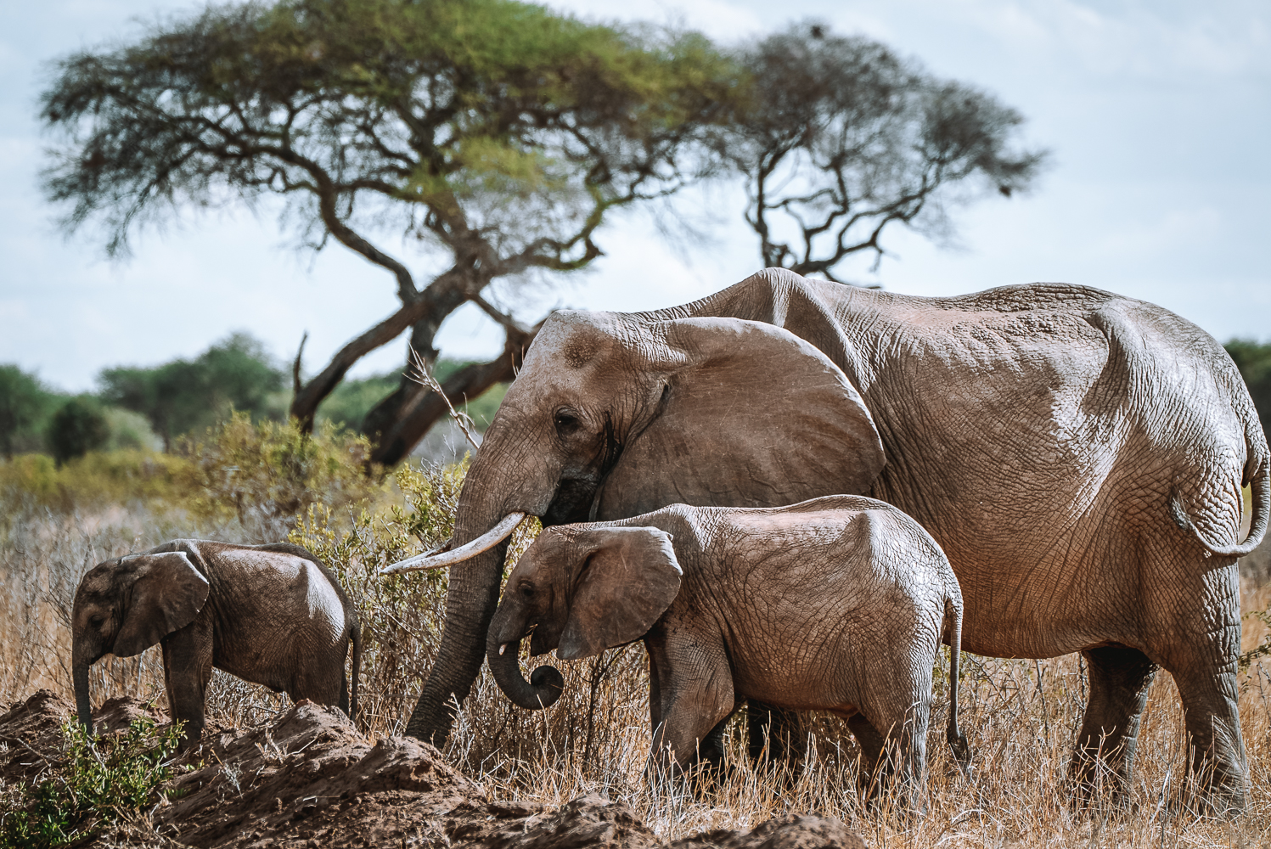
Проживание: Tarangire Sopa Lodge, Standard Room
Питание: Полный пансион

День 3: Сафари в парке Тарангире.
Ориентировочное расписание дня:

Ранний подъем. Закуски + чай/кофе в лобби лоджа. Утреннее сафари. Возвращение в лодж к завтраку. Свободное время для отдыха. Обед. Вечернее сафари.
Парк Тарангире получил свое название от реки, протекающей здесь и являющейся единственным источником воды для многочисленных обитателей. На территории парка произрастает огромное количество баобабов.
Проживание: Tarangire Sopa Lodge, Standard Room
Питание: Полный пансион

День 4: Переезд на озеро Маньяра. Вечернее сафари.
Завтрак. Переезд в национальный парк Озеро Маньяра (около 3 часов часов / указанное время является ориентировочным / в зависимости от транспортной загруженности и состояния дороги в конкретный день время в пути может быть увеличено). | 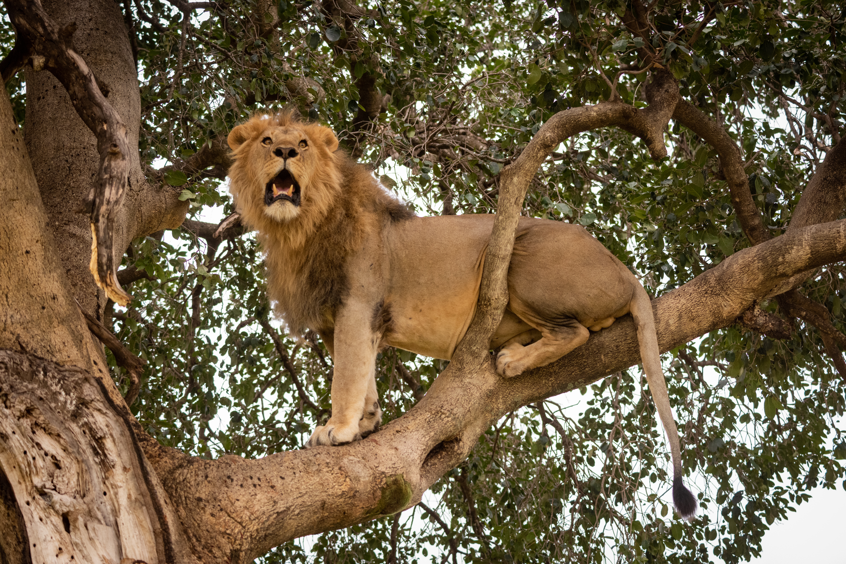

Главной достопримечательностью парка являются львы, лазающие по веткам акаций, а также озеро с фламинго.
Размещение в лодже. Обед. Вечернее сафари.
Проживание: Lake Manyara Serena Safari Lodge, Standard Room
Питание: Полный пансион

День 5: Переезд в Карату. Свободное время для отдыха.
Завтрак. Переезд в городок Карату (около 3 часов / указанное время является ориентировочным / в зависимости от транспортной загруженности и состояния дороги в конкретный день время в пути может быть увеличено), расположившийся неподалеку от кратера потухшего вулкана Нгоронгоро.
Размещение в лодже. Обед. Свободное время для отдыха.
Проживание: The Retreat at Ngorongoro, Cottage Room
Питание: Полный пансион

День 6: Сафари в кратере вулкана Нгоронгоро.
Завтрак. Выезд на сафари в кратер Нгоронгоро, где на относительно небольшой территории обитают все африканские животные. Обед – ланч-бокс на берегу живописного озера, в котором обитают бегемоты. | 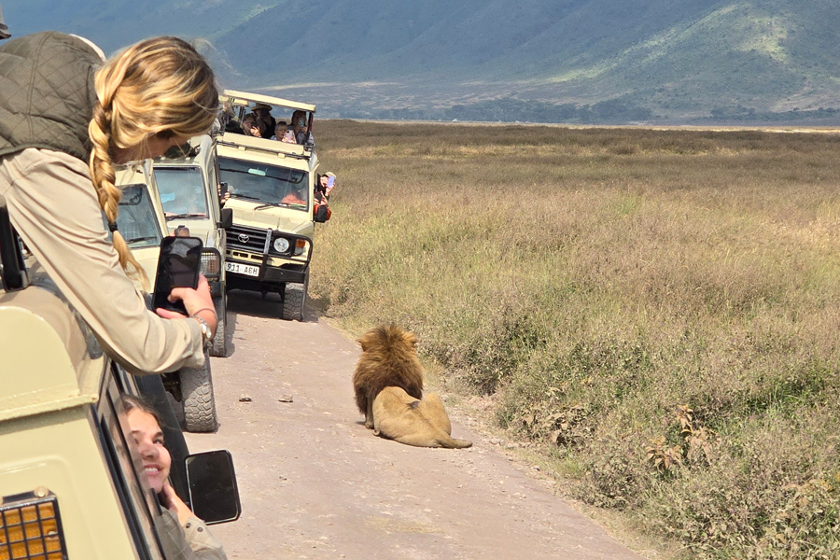

Заповедник Нгоронгоро, расположившийся в кратере потухшего вулкана на высоте 2286 метров над уровнем моря, — это самая крупная полностью сохранившаяся кальдера в мире. Окруженная со всех сторон стенами (610 м высотой), долина площадью 260 км2, как Ноев ковчег стала домом для множества африканских животных.
Возвращение в лодж во второй половине дня.
Проживание: The Retreat at Ngorongoro, Cottage Room
Питание: Полный пансион

День 7: Трансфер в аэропорт Кииманджаро.
Завтрак. Трансфер в аэропорт Килиманджаро для международного вылета (рейс ET-814 в 19:10) (около 4 часов / указанное время является ориентировочным / в зависимости от транспортной загруженности и состояния дороги в конкретный день время в пути может быть увеличено).

Цены тура «Групповой тур в Танзанию с русскоговорящим сопровождающим»
Стоимость тура за одного человека

Наименование | SNGL | DBL
3010 долларов за ребенка до 12 лет при проживании в номере с двумя взрослыми НЕТТО. | 3 840 $ | 3 430 $

В стоимость тура включено:
- Проживание и питание по программе
- Транспортное и экскурсионное обслуживание по программе с англоговорящим гидом
- Услуги русскоговорящего сопровождающего

Оплачивается дополнительно:
- Чаевые и расходы личного характера
- Международный перелет
- Визовый сбор
- Медицинская страховка

Телефон для заказа: +7(925) 514-83-53
E-mail: info@wildtrek.ru

